Проектирование VLAN

Цель – построение и конфигурирование VLAN

- VLAN - логически отдельная IP подсеть

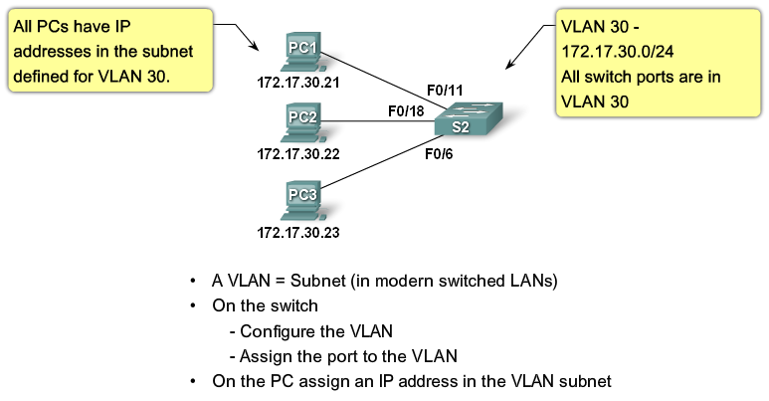
- Каждая VLAN имеет ID – номер:
- Из нормального диапазона 1-1005;
- Из расширенного диапазона 1006-4094.
Примечание:
- VLAN 1 является виртуальной локальной сетью по умолчанию: включает все порты коммутаторов. Не может быть удалена.
- Узлы, которые не поддерживают маркировку, а также выходы из trunk портов обычно образуют так называемую native (родную) VLAN. Native VLAN это из вариантов использования виртуальной локальной сети по умолчанию.
- VLAN из расширенного диапазона использутся провайдерами;
- Информация о всех VLAN сохраняется во flash-памяти в файле vlan.dat.

- Создание VLAN

1)Синтаксис команд создания VLAN:
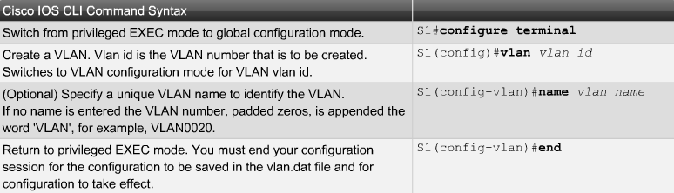

Пример:
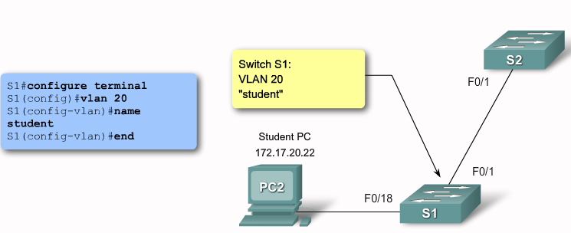

2)После создания VLAN необходимо назначить один или несколько портов. Синтаксис команд:
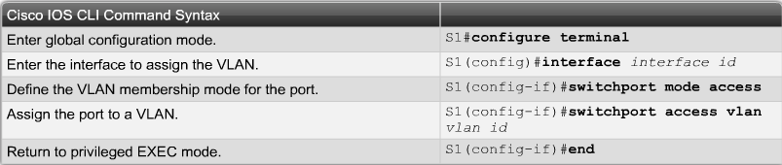

Пример:
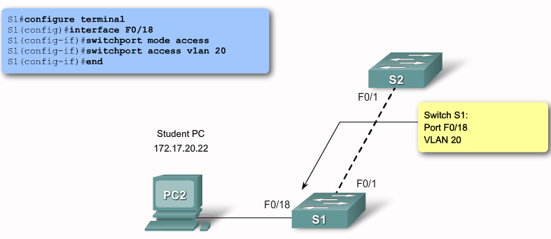

3) Для просмотра информации о построенных VLAN и назначенных портах используются следующие команды: 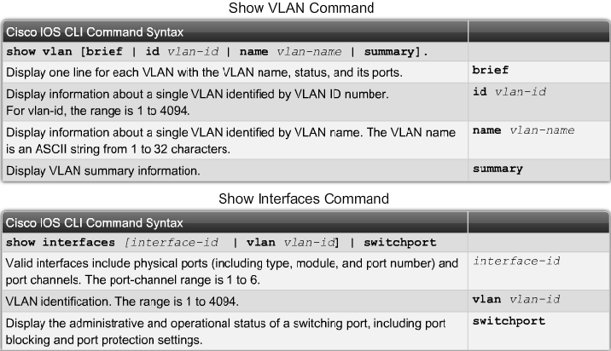

4) Конфигурирование trunk портов. Синтаксис команд:
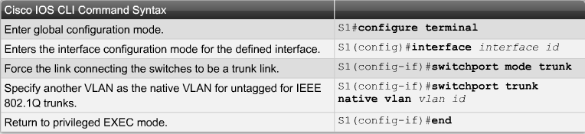

Пример:
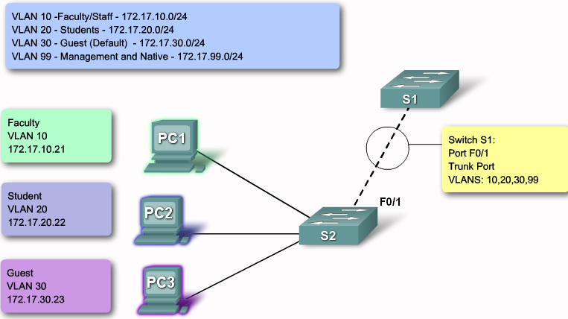
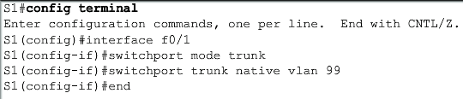

- Задание . Проектирование VLAN
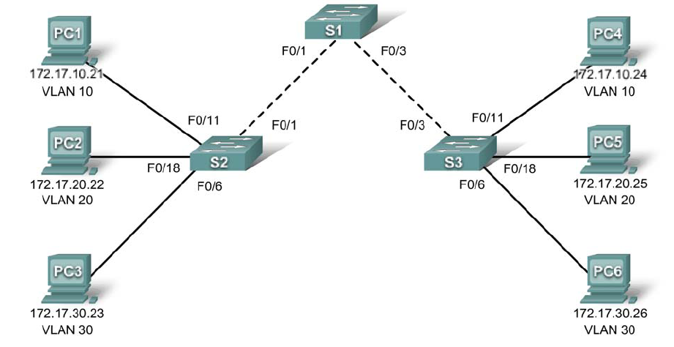

- Логическая схема корпоративной сети показана на рисунке. Сконфигурировать узлы сети. Заметим, что узлы каждой VLAN образуют отдельную подсеть. В качестве шлюза по умолчанию использовать первый адрес соответствующего диапазона (172.17.*.1). Проверить достижимость узлов в своих подсетях.

- Создать VLANs на коммутаторе S1.
S1(config)#vlan 10
S1(config-vlan)#name Faculty/Staff
S1(config-vlan)#vlan 20
S1(config-vlan)#name Students
S1(config-vlan)#vlan 30
S1(config-vlan)#name Guest(Default)
S1(config-vlan)#vlan 99
S1(config-vlan)#name Management&Native

- Аналогично создать VLANs на коммутаторах S2 и S3.

- Проверить конфигурацию VLANs на всех коммутаторах:
#show vlan brief. Результаты представит в отчете.

- Назначить VLANs на порты:
Для коммутатора S2 выполнить следующие команды:
S2(config)#interface fastEthernet 0/6
S2(config-if)#switchport mode access
S2(config-if)#switchport access vlan 30
S2(config-if)#interface fastEthernet 0/11
S2(config-if)#switchport mode access
S2(config-if)#switchport access vlan 10
S2(config-if)#interface fastEthernet 0/18
S2(config-if)#switchport mode access
S2(config-if)#switchport access vlan 20

Аналогично назначит VLANs на активные порты S3.

- Убедится в потере связности в подсетях, несмотря на то, что узлы назначены соответствующим VLANs. ПОЧЕМУ?

- Конфигурирование trunk портов.
Сконфигурировать в S1 Fa0/1 и Fa0/3 как trunk и использование VLAN 99 как native VLAN:
S1(config)#interface FastEthernet 0/1
S1(config-if)#switchport mode trunk
S1(config-if)#switchport trunk native vlan 99
S1(config-if)#interface FastEthernet 0/3
S1(config-if)#switchport mode trunk
S1(config-if)#switchport trunk native vlan 99

Аналогично сконфигурировать Fa0/1 на S2 и Fa0/3 на S3.

- Протестировать сеть. Использовать команды show vlan и show interfaces (описание команд приведено в II.3)

Написать отчет. В отчет включить скриншоты основных выполненных команд в IOS CLI и пояснения о назначении введенных команд.

Отчеты по лабораторной работе и pka файлы разместить:
\\Fpmi-serv604\Комп.сети МСС\Группа *
Именование файла отчета: Lab_N_ИвановВВ.*

Литература
- Зимянин, Л.Ф. Компьютерные сети. Курс лекций / Л.Ф. Зимянин – Мн.: БГУ, 2006. – 335с.
- Таненбаум, Э. Компьютерные сети / Э. Таненбаум – СПб.: Питер, 2004. – 848 с.
- Олифер, В.Г. Компьютерные сети. Принципы, технологии, протоколы / В.Г. Олифер, Н.А. Олифер – СПб: Издательство «Питер», 2006. – 958 с.
- CISCO_CCNA/Exploration1_English/index.html [Электронный ресурс] -http//cisco.netacad.net.

